一个基督徒的来历
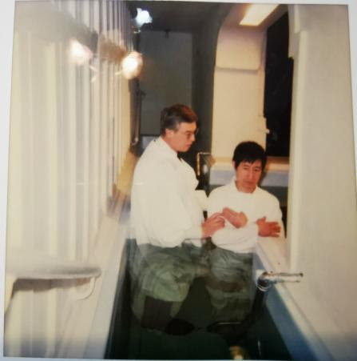

2001年1月14 日﹐礼拜日。有一百多年历史的达拉斯第一浸信会教堂内﹐像每一个主日崇拜的开始一样﹐在激昂的音乐后﹐一片寂静。牧师正在给一位来自中国的博士后行浸礼。这一天接受浸礼的基督徒﹐是该教会新世纪的第一位受浸礼者。在感到荣幸、激动之余﹐他谈起了如何成为一个基督徒的心路历程。
“大家好﹐今天我跟大家谈一谈我成为基督徒的心路历程。两周以前﹐我在达拉斯第一浸信会教堂受洗﹐和这世界千千万万的耶稣基督的信徒一样﹐成为神的儿女。为什么要成为基督徒呢﹐两年前我曾经在咱们团契做过一次见证﹐今天的见证我又向前走了一步。首先，我认识到自己是一个罪人﹐这是信的开始；紧接着我要谈谈从天父而来的爱﹐如何把我心头的冰融化；最后，想想和大家分享的是，我有一个梦，一个中国梦‧‧‧
1认识到自己是一个罪人…

“我出生在一个无神论者的家庭里。从幼年起﹐我受的教育自然是如何成为共产主义的接班人。最爱读的书是革命回忆录， 象红旗飘飘和星火燎原系列回忆录， 我不知读了多少遍.对前辈的丰功伟绩， 佩服得五体投地， 他们的榜样为我的人生指明了方向。我的在童年时代，那时虽然没有彩色电视机，连照片都是黑白的，但是儿的记忆仍然是绚丽多彩的。
若用一首歌来描述童年的时光，那首歌就是“让我们荡起双桨”﹕让我们荡起双桨﹐小船推开波浪﹐水面倒映着美丽的白塔﹐四周环绕绿树红墙…﹐童年的记忆就像歌中唱的童话一般， 歌中还问到是谁为我们安排下幸福的生活﹖从小我受的教育就是这一切都是党给的。当我戴上红领巾时，我唱的是：“我们是共产主义接班人，继承革命先辈的光荣传统，爱祖国，爱人民，鲜艳的红领巾飘扬在胸前‧‧‧”
以后渐渐长大，我感到现实生活不是歌中唱的那样。首先说， 爱人民， 人民是什么﹖人民不是指人群中的大多数人.按照官方的语言﹕凡是拥护‧‧‧的是属于人民的范畴。在中国60-70年代的接连不断的政治运动中，我看到许许多多的很好很好的人忽然变成了人民的敌人，被打倒了。我的一些叔叔， 伯伯， 我很敬仰的人，头天还谈笑风生的，第二天一下子就不见了，听说成了人民的敌人了。我不明白为什么。直到有一天， 文化大革命来了， 我的爸爸也被打成了黑帮。那时候我很害怕，整天提心吊胆的。这是为什么﹖
按照所谓的“不断革命论”，小资产每时每刻不断地产生，为了铲除它就要不断地革命.而在这条通往共产主义的道路上， 越往前走，敌人就越多。随着革命的不断深入﹐总有新的人民的敌人被从人民的范畴中清理出来。这就是不断革命。
在那场“触及人们灵魂的大革命”中﹐中国死了很多很多的人﹐我们家死了三个人﹕我的妈妈﹐我的六大伯﹐以及我的一个表哥。这些给我太多太多的伤痛﹐我不明白这是为什么。难道这些给人们带来巨大痛苦的所谓的革命是对的吗﹖我不记得是从那本书上看到的一句话﹕这没有什么对不对的﹐对统治者说来﹐他为巩固统治所作得的都是对的﹐对人们民来说﹐这只能是罪恶。当我体验到巨大的痛苦时﹐心里自然感到这是罪恶。这种罪恶是在以革命的名义下进行的。可当革命像潮水一样涌来的时候，我们那一代青年人想到的是到大风大浪中去锻炼争取做共产主义的接班人。
作为红卫兵，在文革初期我积极地参加了抄家，打流氓，破四旧等活动。当时最时髦的口号是：革命不是请客吃饭，不是做文章，不能那样温良恭俭让；革命是暴动，是一个阶级推翻另一个阶级的暴力行为。一时间皮带，棍棒满天飞， 那些被打的青年人和我的年龄相仿﹐有一些就是我的同学。
更骇人听闻的是打老师。文革初期，北京很多中学都有老师被打死！谁会想到”革命”会是这个样子？ 一夜之间人类的邪恶本能都暴露了出来。但是我们中间有谁有过自责呢？ 有谁感到过 “我做得也是犯罪﹐是助酎为蘗”? 没有！多少年后，当”小将们”在度过了自己的不惑之年，到了知天命之年时，又有谁反省过自己”年轻时”的作为呢？
随着运动的深入发展，我看到了自己的家被抄。我父亲被打成三家村的黑干将﹐红卫兵也当不成了，我也就从红五类﹐变成了黑帮子弟。也不再是在人民的范畴了﹐开始受歧视。当时红极一时的口号是﹕老子英雄儿好汉﹐老子反动儿混蛋。转眼间好汉变成了混蛋。
这时候﹐也只有从这时候，骤然的变化叫我开始思考：人为什么这样呢﹖对敌人恨吧﹐还好理解﹐为什么对自己人也这么恨﹖说我爸爸反党，反社会主义？打死我也不相信！我对革命的认识，对共产主义理想的理解是和我父亲从小给我的教育分不开的.现实真是无法接受。为什么人与人之间总要这么斗﹖不久前我还津津乐道的口号：就是要斗，七斗八斗，斗出一个红彤彤的新世界，此刻想起来就是那么的刺耳，反感！这是为什么？我想从书本找到答案。那时候能找到的也就是毛选和鲁迅的书。
鲁迅说，我翻遍了…, 书中只写了“吃人”两字。毛选上说，阶级斗争﹐一些阶级消灭了﹐一些阶级胜利了﹐这就是历史。革命原来是这个样子呀！
很长一段时间﹐我都在想﹐人的本质是什么﹖我为什么来到这个世界﹖ 是不是我到这世上本来就是来受罪的﹖或是犯罪﹖我感到了罪的问题﹐感到了人是靠不住的﹐但没有找到答案。只有相信领袖了。很长一段时间里，我，以及我们都认为，只有紧跟领袖，才能认识这复杂的世界，鉴别是非，才能走下去。领袖就像神一样，信仰是什么？就是新领袖！今天，当我们在回顾文革十年的往事时，都会发现你我有受不完的骗，人人有写不完的思想汇报和检讨，大家有站不完的队，直到领袖永远离开我们才安省下来.
多少年后，人们在回忆文革时，都有一种感觉，文革就像打开了潘多拉盒子，把魔鬼放了出来，收不回去了。而这个魔鬼就是人的罪性。尽管当时我们并不知道，文革以后，大家都清楚地看见了，人们在向 “钱 ”看的时候，那个魔鬼是如何地猖狂.以前的理想和信仰，不承认这个魔鬼的存在，一旦鬼来了，又是那么弱不禁风。就像大清王朝的海防线，一遇到西方的坚船利炮，就跨了下来。你看如今的腐败现象，就瘟疫，党纪国法都无可奈何他.魔鬼啊，你到底是什么？当时，没有人能告诉我。关于人性的思考伴随着我，从青年时代一直走到中年。
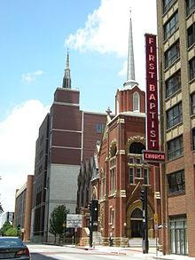
2000 1900 百年里的三座建筑 2010
刚来到美国时，听朋友常说﹐常去教堂的人总说自己是罪人﹐美国有许多科学家都信神。也许说者无意，可是听者有心。它的话引起我极大的兴趣。我要去寻求真理，到教堂去﹐听听他们是怎么说的。我认识了许多基督督徒﹐开始读圣经，明白了：从亚当和夏娃偷吃了禁果时起，人类就有了罪.这是人的原罪，是与生俱来的，不管你 ”尊贵”或 ”卑微 ”，读到博士还是没有受过教育， 不管是提倡大公无私，先公后私，还是斗私批修，想靠自己脱胎换骨，思想改造和个人修养去达到全心全意的境界都是不可能的。
圣经里说：…没有义人﹐连一个也没有. 没有明白的，没有寻求神的.都是偏离正路，因为世人都犯了罪，亏欠了神的荣耀. 我们若说我们无罪，便是自欺，真理不在我们心里了.我们若认自己的罪， 神是信实的，公义的，必要赦免我们的罪， 洗净我们一切的不义.说得多好呀﹐认识到自己是个罪人，才能有新的开始.
耶稣说，“ 我就是道路，真理和光 ，你们乞求，就给你们，要寻求，就寻见，叩门，就给你们开门”。是呀！记得当初， 我的寻求就像在黑暗中见到了光明，心中是多愉快，认识到自己是个罪人如释千钧重负，从此我依靠耶稣做我的救主。这时我心也谦卑下来﹐能静心好好想一想我今后的路。
- 从天父而来的慈爱﹐把我心头的冰融化

刚来到美国﹐一切都感到新鲜﹐天是那么蓝﹐水是那么清。心情特别好。

小时候我常听苏联广播﹐莫斯科广播电台对华广播的开始曲是《祖国进行曲》

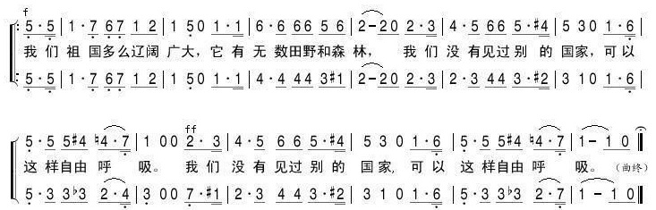

我的共产主义理想和这首歌密不可分。到了美国后﹐我感到这里不就是我小时候对苏联的想象﹖这就是共产主义啊！在这种好心情的另一面﹐还有着以怀疑﹐防备的心理看待基督徒的爱心和帮助。例如， 刚来时，教会组织HOST FAMILY FRIEND, 我就以警惕的态度对待。毛主席说﹕世界上没有无缘无故的爱﹐也没有无缘无故的恨。心想他们帮助我﹐是有目的的。你看吧﹐过不了几天﹐他们就要你做什么了。就要拉你入教了。多少年形成的习惯思维象一层冰把我的心紧紧的包盖着。这层冰比南北极的冰盖还厚。

笼罩我心灵的冰盖是如何融化的呢﹖那就从冰天雪地说起吧。1997年的冬天达拉斯下了一场几十年未遇的好大雪。雪起傍晚时刻， 刚开始时稀稀疏疏， 雪花中夹杂着小冰碴， 不多一会纷纷扬扬， 满天鹅毛而降。顷刻间达拉斯银装素裹。此刻， 我可没心思欣赏雪景，本来是要去朋友家聚会的， 但我的车在打滑的雪路上， 刹不住， 转了个360度， 右后轮重重地撞在CURB上， 变形损坏.车里坐着我一家四口人， 我妻子， 儿子和岳母。我坚持着要把车开回去，他们三人不得不走回去，或搭别人的车回去了。

在漫天的大雪里，不止一辆车停下来，问我们需要帮助吗？我讲自己可以克服困难， 把车开回家。他们提醒我说 ：你一定需要帮助， 至少你需要打个电话吧？我这才想起来要给朋友说一声， 今天不能去了。他们还告诉我雪天驾驶需注意什么，当我驾驶着受伤的车，像一只瘸猫似的往回开的时候，我忽然注意到，人家在后面跟着我哪，还不断地打手势鼓励我。我的眼睛涌出了泪水， 天虽冷， 我的心里却热呼呼的， 我停下车来， 跑过去说声感谢，他们说感谢主！

在以后的日子里，我不止一次地得到基督徒们的帮助。当我表示衷心地谢意的时候， 听到的答复是惊人的相似 ，感谢主！ 不要感谢我们，以后去帮助需要帮助的人吧！你去教会吗？他（她）们都会问这么一句话。是的，我常去啊！那好， 你慢慢就会明白的.他们讲， 对基督徒来说， 施比受更有福。基督徒所做的是不图回报的。对这些我不完全懂， 只觉得他们的行为像雷锋， 不论是所说的， 还是所做的。

说起雷锋，从大陆来的同胞都知道雷锋的四句话，以春夏秋冬来形容爱和恨。对同志象春天， 对敌人像冬天， 爱憎分明。不仅如此﹐还经常开批判会﹐开忆苦思甜会去培养恨。对恨要经常讲﹐年年讲﹐搞得人人自危﹐相互防备。雷锋的爱是有阶级性的， 是为了一部分人—无产阶级的。而耶稣基督提倡的爱是不分阶级的，是为了所有的人.其中就有爱你的仇敌！神创造了世间万物， 为了拯救犯了罪的人类， 让自己的独生子耶稣道成肉身，来到人间。为了赎我们的罪，流血舍命死在十字架上。耶稣在十字架上时还说， 父啊， 饶恕他们， 他们所做的他们不知道。这种爱是何等的伟大， 恨不见了，只剩下了爱。这种爱的力量是我以往不曾体验过的， 以前我不相信有无缘无故的爱，“超阶级的爱”被说成是没有的。然而，在这里我看到了，体验到了。在耶稣为人类献身的爱面前， 我心悦诚服地低头了。记得小时候，在机关大院里，有座传教士的墓，利马窦的墓碑，据说，他是第一个来华传教的传教士。在那时，我只是好奇，不可能理解他为什么来到中国，最后又死在了中国。虽然，不止一次地走进围着墓碑的小院。这时候，我终于明白了，神早有预备，让有好奇心的我，走进那个围墙小院，在墓碑旁驻足。当我仰望星空的时候，不会想到神也在看着我。于是，一双看不见的大手就把我带到了新大陆，让我来认识他。

我身边的基督徒像黑则尔， 沙洛特，还有戴威几十年如一日地帮助中国人﹐在周二和周四的晚上教中国人学英语.即使只有一个人来听课， 他们仍是那样认真地教。她们有何企图﹖当我告诉黑则尔自己已绝志接受耶稣作为我的救主时﹐看她高兴的﹐比我还高兴。她们热爱主， 也热爱中国， 他们说帮助新来的中国人是主的旨意。

我曾有过疑惑：为什么基督徒们这样爱中国？在与他们的交往中，我提到中国人都知道的外国人是白求恩.他们告诉我说：“我们也知道白求恩，在抗日战争中他死在了中国.毛泽东写了纪念白求恩，使他在中国家喻户晓.可是，你知道爱瑞克吗？他是英国爱尔兰人，一个虔诚的基督徒，他生在中国，也死在了中国.在一九二四年的巴黎奥运会上，他拿了400米冠军和4X100米接力的冠军，就在爱瑞克事业的顶峰时，他决定去中国传福音。爱瑞克为了中国，在抗日战争时，被日本鬼子关进了集中营，死在了集中营里”。我惊愕了！为什么我只知道白求恩，不知道爱瑞克？ 我在观察，我在体验，我在经历。

我的身边不就有爱瑞克吗？他们在教中国人英语， 向我们传福音， 为中国而祷告。

耳闻目睹的一切教我感受到来自天父的温暖，这温暖使冰雪消融，叫冬天退却，恨没就有了﹐那层冰盖越来越薄，终于融化随水流去！

这种爱的力量感动着我﹐使我不能不积极地投入到对神的爱的事奉中来。

1998年大陆遭受洪水灾害时， 拉斯侨界和全世界的华人都动员起来捐款资助。1999年台湾921地震时﹐那时候我在西南医学中心中国学生学者联谊会服务。我们组织了西南学生会的捐款活动。在我们团契大家积极地响应。当看到五颜六色的支票转到我手中﹐不止一次一次的激动得热泪盈眶。据我的统计﹐西南医学中心的捐款80%来自基督徒和经常去教会的人。

我们把支援台湾地震的捐款直接寄到台北去了﹐台湾红十字会给我们寄来了收据.新世纪的元旦， 台湾红十字会寄给我们由会长﹐副会长﹐秘书长签名的新年贺卡

在这张贺年卡上写着﹕一路走过多少的年月﹐只因为有你的关心﹐让我们工作不显孤单﹐也更有力量﹐把爱送到最需要的地方。红十字﹐象征着耶稣基督。在耶稣基督里﹐我们中国人早就统一了。只有耶稣基督里， 中国人之间没有坚冰阻隔，没有海峡阻挡，有的只是来自天父的爱！

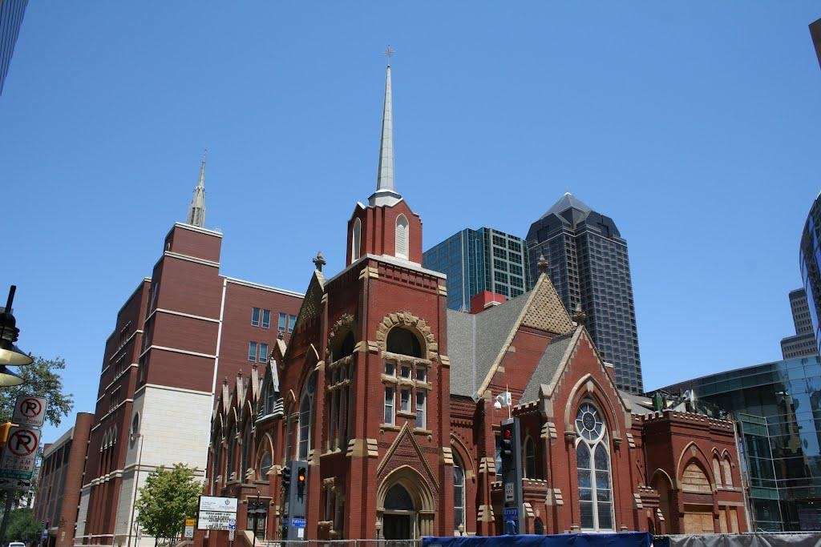

3. 我有一个梦
人人都有自己的梦想﹐并希望为了它而奋斗﹐而牺牲。
在我还是“一个共产主义接班人”的时候， 我的梦想是实现共产主义。在儿时，我的梦想是从“红旗飘飘”来的，是从保尔。柯察金扬刀挥马的形象来的，是从激昂的国际歌来的。
渐渐大了，读了历史。当时， 我的认识是基于，这个梦起源于人类很早时的天下大同的思想。 在近代，马克思和列宁把它科学化，并指出革命中心的转移，从19世纪的德国， 20世纪初期的俄国，而后是20世纪60年代的中国，并将跨过大洋转向美国。这是一种从西向东的转移。毛主席曾说过，你们这一代人将亲手参加埋葬帝国主义的战斗，任重而道远…。我一直都在看着这个转移，一代人的时间过去了， 非但没有看见，而且还破灭了。
改革开放后， 我开始做美国梦。那时我和同宿舍的哥们儿都在拼命去准备TOEFL 和GRE考试。我们的美国英语教师不断地鼓励我们﹐他毫不怀疑我们能成功， 对我们说，SEE YOU IN AMERICA 。
我看到大批的中国学生学者来到美国，也加入了这一行列。 现在，我在美国了，我成了一个基督徒。原来，我所拥有的那个梦想， 那个人类大同的理想，变成了耶稣基督的福音。福音正在传向中国，中国的基督徒举起了将福音传回耶路撒冷的旗帜。这种转移是从东向西的， 从使徒时期的保罗向欧洲传福音， 而后是传到美洲。 再后来，大批的传教士，从美国跨过太平洋，来到亚洲， 来到中国。最终，将由中国的基督徒把福音传回耶路撒冷。太阳从东方升起，光从东方来。耶稣说，我的话就是真理，就是光。我坚信这次我不会失望的。
所以， 我又在做中国梦了。作为一个基督徒﹐今天我的中国梦是什么样呢﹖和在座的每一位中国人一样﹐那就是梦想我们中国的强大。我们的国家的统一。我们的主内弟兄天泰和秀英﹐海长和金霞回到国内去为其奋斗。我们选择留在美国的﹐也同样有着强国的梦。
简国忠牧师是一个美国人，他的中文说得非常好，他常年在中国大陆传福音。他说： 除了耶稣基督﹐没有别的能救中国， 这是我在中国深深感受到的。那么，为了中国，我们能做些什么？ 为了中国的强大和统一，要让更多的人信主。滔滔黄河长江起源于涓涓溪流﹐而涓涓溪流又来自巴烟可拉山﹐可可西里山融化的冰雪。为了我们中国﹐让更多的人感受到主的爱﹐融化掉他们心头的冰雪﹐让更多的人接受主﹐这就是我现在的梦想。为了这个梦﹐我愿意把自己作为活祭献上去。包括去做一些细小的﹐微不足道的工作﹐就像黑则尔几十年来为我们中国人所做的﹐就像PETER和GRACE这些年来引导我信主所做的﹐就像每一个基督徒为了传杨主的爱所做的。我知道了我该做些什么了.我相信这个梦﹐是会实现的。

